114年慶祝｢佛誕節｣-浴佛法會活動
佛光山屏東講堂為慶祝佛誕節，特舉辦「慶祝佛誕節-浴佛法會活動」，並於114年4月16於本所耕心堂辦理浴佛法會，本次活動共計185人參與。
佛誕節是農曆4月8日浴佛節的由來是源自於2600多年前迦毗羅衞國的王后摩耶夫人，在藍毗尼花園的無憂樹下誕下了悉達多太子，也就是後來出家成道的佛陀，藉由活動祈求佛陀福澤社會，消弭災難。
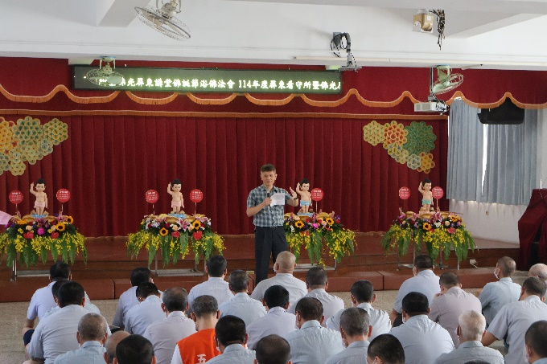 | 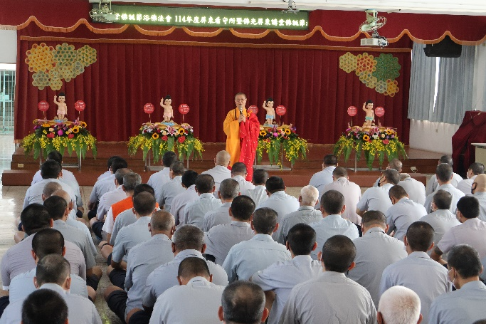
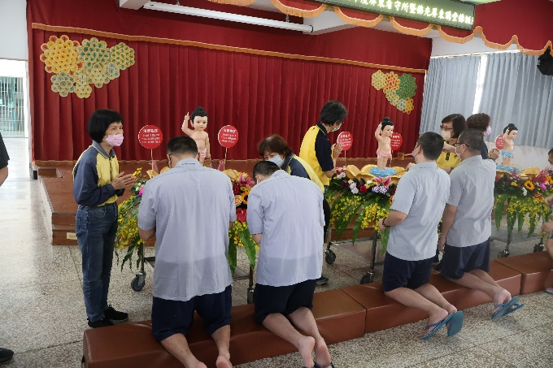 | 